Besuch auf der BAU 2019 in München
Staatssekretär Adler zu Gast bei Novoferm

München/Werth, im Januar 2019. Die diesjährige BAU erreichte erneut Spitzenwerte. Mit Rekordzahlen hinsichtlich Besuchern und Austellern aus dem In- und Ausland sowie einer stark vergrößerten Ausstellungsfläche, präsentierte sich die Weltleitmesse des Bauens vom 14. – 19. Januar in München. Eröffnet wurde die Messe von Gunther Adler, Staatssekretär im Bundesministerium des Innern, für Bau und Heimat (BMI). In Begleitung des Ministerialdirigenten Lothar Fehn Krestas besuchte er den Novoferm Messestand, einen der größten Aussteller auf der BAU 2019.

Auch im Jahr 2019 steht die BAU in München für den Fortschritt in allen Bereichen der Bauwirtschaft. Unübersehbar übernimmt die Digitalisierung die Rolle als wichtiger Treiber dieses Fortschritts und schafft völlig neue Möglichkeiten für das Planen, Bauen und Betreiben von Gebäuden. Als einer der führenden europäischen Systemanbieter von Tür- und Torlösungen sowie Verlade- und Logistiksystemen setzt Novoferm konsequent auf digitale Möglichkeiten. In den drei verschiedenen Erlebniswelten „Home“, „Industry“ und „Commercial“ zeigte das Unternehmen vom Niederrhein innovative Produktneuheiten und neue Möglichkeiten im Rahmen der Digitalisierung.

Die Politiker Adler und Fehn Krestas wurden direkt vor einem Novoferm Messe-Highlight - einem App-gesteuerten Sektionaltor - durch Dirk Gößling, Mitglied der Novoferm Geschäftsführung, begrüßt. Vorgeführt wurden ihnen anschließend sowohl die technischen Vorteile des innovativen SmartHome-Systems als auch seine einfache Handhabung mit Hilfe einer App für das Smart-Phone. Die Präsentation gipfelte in der Vorführung einer damit verbundenen, aktuellen Projektstudie von Novoferm und Innogy unter dem Arbeitstitel "Smart Parcel Service". Hierbei handelt es sich um eine automatisierte Paketannahme unter Nutzung der digitalen Garagentorsteuerung. Diese ist mit dem Internet verknüpft und ermöglicht einem Paketzusteller die Zustellung, ohne direkten Personenkontakt. Die Warenannahme erfolgt über das Abgleichen des einmaligen Paketcodes mit einem QR-Code, der am Garagentor angebracht ist. Ist der Abgleich beider Codes positiv, öffnet die Torsteuerung die Garage ein einziges Mal, so dass der Bote darin die Sendung ablegen kann. Dabei wird er von einer Videokamera gefilmt und die Aufnahmen dem Empfänger als Push-Mail gesendet, so dass dieser über den Status seiner Warenlieferung informiert ist.
Novoferm Geschäftsführer Dirk Gößling freute sich über das rege Interesse der Politiker am Messestand und an den digitalen Innovationen. Tatsächlich war Adlers Interesse so groß, dass er erst nach wiederholter Aufforderung durch seine Assistentin den Messestand von Novoferm wieder verließ.

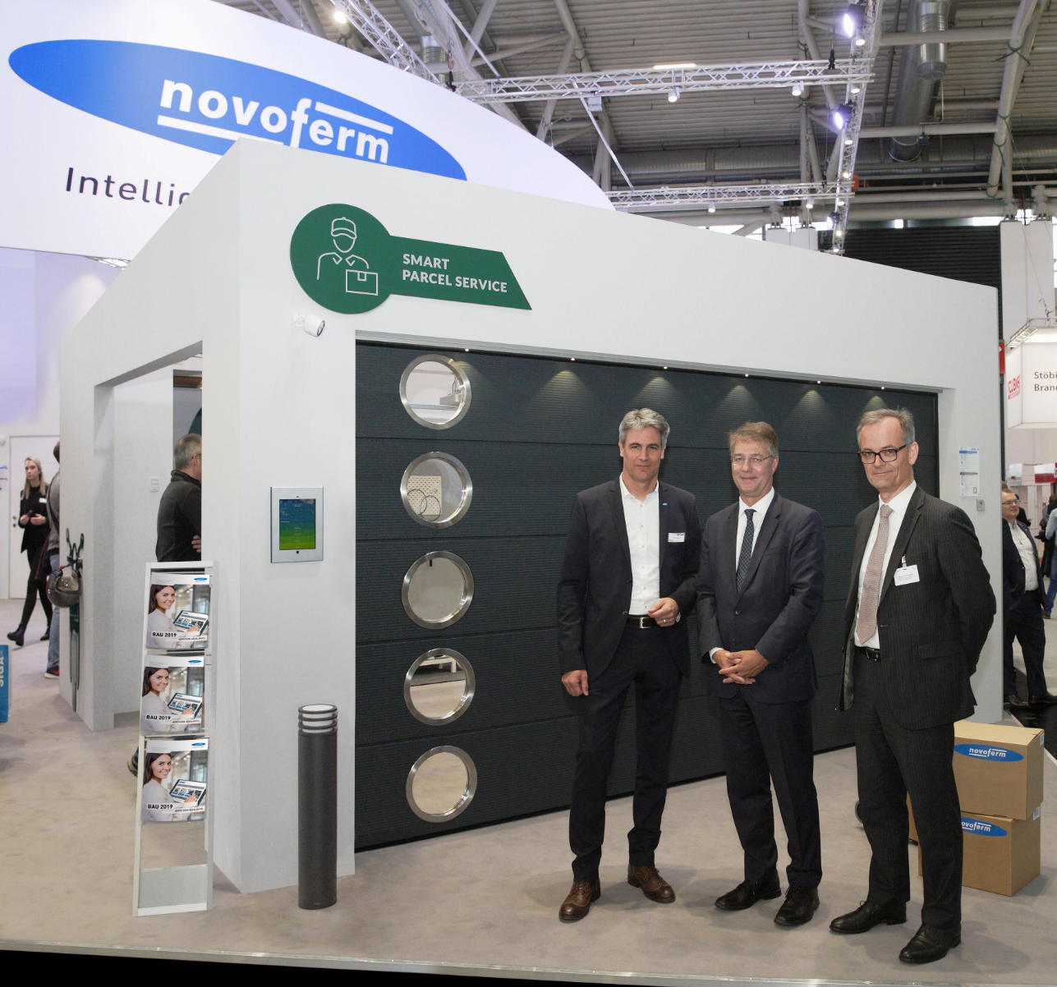

Zeigten reges Interesse an digitalen Innovationen: Staatssekretär Gunther Adler (Mitte) bei seinem Standbesuch mit Dirk Gößling, Mitglied der Novoferm Geschäftsführung (links) und Ministerialdirigent Lothar Fehn Krestas (rechts)

Pressekontakt

Novoferm Vertriebs GmbH
Heike Verbeek
Schüttensteiner Straße 26
46419 Isselburg (Werth)

Tel. (0 28 50) 9 10 -4 35
heike.verbeek@novoferm.de
www.novoferm.de

> Abdruck frei – Beleg erbeten – Foto: Novoferm <

